Nombre del representante legal
NIT/CC
Dirección
Ciudad
Municipio
Teléfono
ARL
TIPO DE SERVICIO | PROFESIONAL __ TÉCNICOS ___  SERVICIOS EN GENERAL ___ OTROS____ ¿Cuál? _____

- DESCRIPCIÓN SERVICIO

Mencione y describa el tipo de servicio de ofrece.

- OBJETIVO

Orientar las medidas generales de bioseguridad para evitar la transmisión del virus de humano a humano durante el desarrollo de las actividades desarrolladas en la prestación del servicio.

- MEDIDAS DE BIOSEGURIDAD PARA LA PRESTACIÓN DEL SERVICIO Y AUTOCUIDADO

- MEDIDAS GENERALES PREVENTIVAS COVID-19

- Se realizará la autoevaluación de síntomas en la aplicación CoronApp.
- Se llevará el control y registro de los usuarios a los cuales se les ha prestado el servicio, a través de una planilla.
- Se mantendrá actualizada una base de datos completa con los trabajadores y demás personal que preste los servicios.

- LAVADO DE MANOS

Complemente la información del proceso que realizará para el lavado frecuente de manos.

Con agua y jabón (al menos una vez cada dos (2) o tres (3) horas, con la técnica adecuada recomendada por el OMS), y después de sonarse la nariz, toser o estornudar, al entrar en contacto con superficies que hayan podido ser contaminadas por otra persona (manijas, pasamanos, cerraduras, transporte), después de ir al baño, manipular dinero y antes y después de comer.

Lavado de manos y técnica de lavado

- El lavado de manos con agua y jabón se realizará antes y después de la ejecución del servicio del cual presta, antes y después de ir al baño, antes y después de comer, después de estornudar o toser, antes y después de usar tapabocas, o antes de tocarse la cara.
- La higiene de manos con alcohol glicerinado se realizará siempre y cuando las manos están visiblemente limpias.
- El alcohol glicerinado se utilizará con una concentración entre 60% y el 95%.

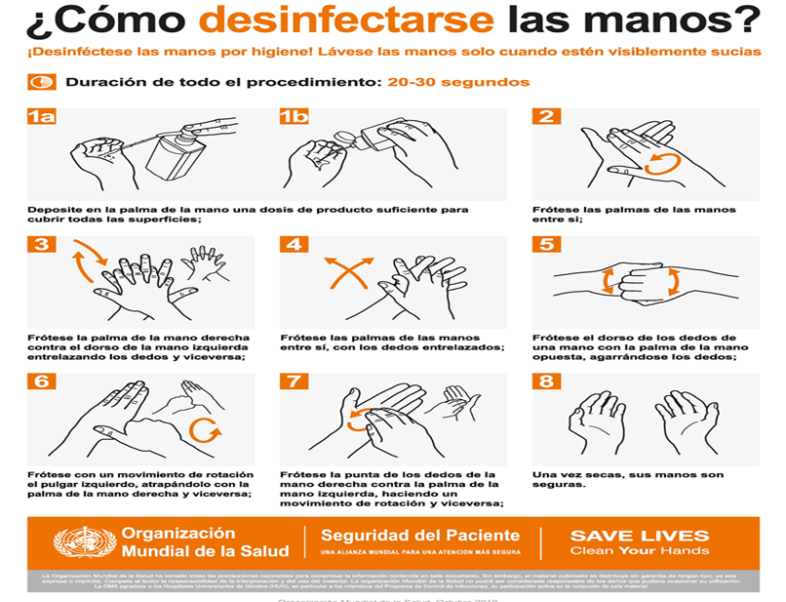

- DISTANCIAMIENTO FÍSICO

Complemente la información del proceso que realizará para garantizar el distanciamiento físico.

- Mantener una distancia mínima de 2 metros entre las personas, evitando contacto directo (no saludar de beso o de mano y no dar abrazos), en todos los escenarios donde puedan estar varias personas a la vez.
- Evitar charlas cuando no sean necesarias
- Evitar la socialización en grupo de personas
- Incentivar el uso de herramientas tecnológicas

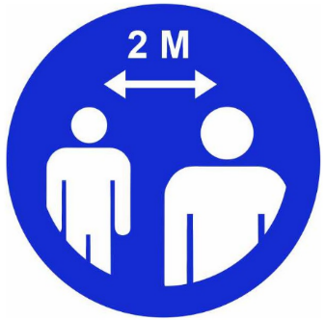

- USO DE ELEMENTOS DE PROTECCIÓN PERSONAL – EPP PARA PREVENCIÓN DEL COVID- 19

Complemente la información respecto al uso de elementos de protección personal para la prevención del COVID-19.

- Se contará con un espray con solución desinfectante, para utilizarla al llegar y al salir del lugar de prestación del servicio, en lo posible se solicitará por un espacio para el lavado de las manos con agua y jabón.
- Se desinfectarán los zapatos con sustancia desinfectante definida antes de entrar al lugar de prestación del servicio.
- Uso permanente de mascarilla o tapabocas.
- Se evitará tocar la mascarilla o tapaboca en su parte frontal (retirarlo de las bandas elásticas que están a los lados de sus orejas); se realizará el lavado de las manos cada vez que lo manipule.
- Los EPP no desechables deberán ser lavados y desinfectados antes de ser almacenados en un área limpia y seca.
- Se garantizará el uso final de los elementos de protección personal teniendo en cuentas las actividades realizadas, igualmente se garantizará su mantenimiento, cuidado, limpieza y desinfección.

- CONTEXTO ORGANIZACIONAL

Complemente la información que considere pertinente.

- Se fomentarán los hábitos de vida saludable, como la hidratación frecuente, pausas activas y la disminución del consumo de tabaco como medida de prevención.
- Se realizará la promoción e implementación del uso de herramientas tecnológicas que reduzcan contactos personales (por ejemplo: reuniones virtuales, trabajo virtual).
- Los prestadores de servicio deberán abstenerse de ir al Iugar de trabajo en caso de presentar síntomas de gripa o un cuadro de fiebre mayor a 38°C.

- CAPACITACIÓN E INFORMACIÓN COVID 19

Complemente la información que considere pertinente.

- Se realizarán capacitaciones en aspectos relacionados con la forma de transmisión del COVID- 19 y las maneras de prevenirlo.
- Identificar el riesgo de exposición en los lugares donde se presta el servicio.
- Identificar los factores de riesgo individuales.
- Practicar el Protocolo de etiqueta respiratoria.

- PREVENCIÓN Y MANEJO DE SITUACIONES DE RIESGO DE CONTAGIO

Complemente la información que considere pertinente.

- Se reportará el caso a la EPS y a la secretaría de salud que corresponda para que evalúen mi estado de salud, quienes determinarán si se realizará aislamiento preventivo para síntomas leves y en el caso de dificultad para respirar, dolor en el pecho o convulsiones se hará el traslad a un centro médico en una ambulancia de forma inmediata.

- Informar si he viajado a zonas consideradas como focos de infección o ha estado en contacto estrecho (a menos de 2 metros por más de 15 minutos) con un caso confirmado de COVID-19.

- Se realizará una Iista con todas las personas que han estado en contacto estrecho (a menos de 2 metros por más de 15 minutos) con el caso confirmado en los últimos 14 días. Dicha Iista se entregará a la Secretaría de Salud correspondiente para dar seguimiento, y los contactos identificados estarán en aislamiento preventivo por 14 días.

- Se limpiarán y desinfectarán con alcohol al 70% de manera frecuente, todas las superficies las cuales interactuaron con la persona contagiada.

- Las áreas como pisos, bajos, cocinas se lavarán con un detergente común, para luego desinfectar.

- Se reportarán los casos sospechosos de contagio con el COVID-19 a las entidades correspondientes: secretaría de salud distrital, departamental o municipal, a la EPS del trabajador y a la ARL.

Como responsable de la aplicación del presente protocolo, me comprometo a cumplir todo lo aquí consignado de acuerdo a los requerimientos de la Resolución 666 del 24 de abril de 2020.

Nombre de Representante Legal:

____________________________________
Firma del Representante Legal/Gerente
NIT/CC
Dirección
Teléfono

